Information om upphandling och inköp

Aktuellt
”Öppet hus”
Enheten för upphandling och inköp kommer att ha ”Öppet hus” på olika campus med början på BMC den 22 september 2017 mellan kl. 9 och 12 (OBS ändrat datum) i B7 111a (intill receptionen) och den 6 december på Ångström mellan samma tidpunkter i sal 80109.

Där presenterar vi vilka vi är som arbetar på enheten samt berättar om vår verksamhet. Ni får också tillfälle att ställa frågor om upphandling och inköp.

Två upphandlare, en inköpare m.fl. kommer att finnas på plats för att svara på frågor om
• inköp enligt ramavtal
• direktupphandlingar, bl.a. direktupphandlings
rutinen ELAD
• inköp via universitetets e-handelslösning,
Produktwebben
• upphandlingsuppdrag, t.ex. labutrustning
• uppföljning av inköp

Utbildningstillfällen 2017 för inköpsansvariga
Enligt universitetets riktlinjer för upphandling ska institutionerna/motsvarande ”utse inköpsansvariga för den egna organisationen med uppgift att utföra de uppgifter som institutionen har vid upphandling och inköp. Detta innefattar att utsedd ansvarig ska genomgå för uppgiften adekvat utbildning.”

Enheten för upphandling och inköp ger därför utbildning i upphandling och inköp vid tre tillfällen, se nedan. Utbildningen är främst avsedd för inköpsansvariga på institutioner/ motsvarande, men i mån av plats är även andra intresserade välkomna. Boka in tiden i almanackan redan nu.

2017-11-09 08.30 – 12.00 Fullt
2017-11-13 13.00 – 16.30 Fullt

Fler utbildningstillfällen kommer att erbjudas under våren 2018.

Nya och förlängda ramavtal
Ramavtal Referenshanteringsprogram (EndNote) (UA 2017/50)
Ramavtal har tecknats av Endnotelicenser och produktnära tjänster. Leverantör är Alfasoft AB.

Beställningar från ramavtalet sker som tidigare ramavtal via programvaruserver av licensansvariga. Support går via utsedda kontaktpersoner.

Ramavtalsperioden är 2017-07-10 t.o.m. 2019-07-09 med möjlighet att förlänga ramavtalet med ett år i taget dock som längst t.o.m. 2021-07-09.

Ansvarig upphandlare: Håkan Wenngren
Hakan.wenngren@uadm.uu.se

Nya och förlängda statliga ramavtal m.m.
Möbler och inredning – Namnändring Ramavtalsleverantör Scandinavian Business Seating AB har bytt namn till Flokk AB. Organisationsnumret är detsamma som tidigare.

Flokk AB är ramavtalsleverantör inom delområdet Arbetsstolar och har bl.a. varumärken som HÅG, RH och RBM i sitt sortiment.
Publicerad 2017-08-10

Ramavtalsansvarig:
stefan.persson@kammarkollegiet.se

Avtalade priser för kaffe i ramavtalen för Kaffeautomater med tillhörande varor och tjänster kommer att justeras.
Selecta AB kommer att prisjustera fr.o.m. 2017-08-01 och JOBmeal Sverige AB kommer att prisjustera fr.o.m. 2017-08-05. Justeringen avser kaffe från Zoéga (Selecta och JOBmeal) respektive Gevalia (JOBmeal).

Uppdaterade prislistor kommer att publiceras på avropa.se respektive datum enligt ovan.

Ramavtalsansvarig:
stefan.persson@kammarkollegiet.se

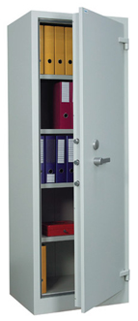
Ramavtal tecknade avseende Säker förvaring
Statens inköpscentral vid Kammarkollegiet har nu tecknat ramavtal avseende Säker förvaring, dnr 23.3-6924-16. Avtalen börjar gälla
2017-12-02.

Avtalet omfattar följande delområden:
•Säkerhetsskåp
•Värdeskåp och stöldskyddsskåp
•Brandskyddande skåp
•Brandsäkra skåp för farliga ämnen

Ramavtalsansvarig:
stefan.persson@kammarkollegiet.se

Tjänstefordon och förmånsbilar - förlängning av ramavtal
Statens inköpscentral avser att förlänga ramavtalen för tjänstefordon och förmånsbilar med 12 månader fr.o.m. 2017-11-01.
Nytt slutdatum blir således 2018-10-31. Därefter finns möjlighet till ytterligare 12 månaders förlängning.

Ramavtalsansvarig:

klas.ericsson@kammarkollegiet.se

Universitetets pågående och annonserade ramavtalsupphandlingar
- Webbaserad tjänst för utbildningsadministration
- PR-byråtjänster
- Bemanningen med en eller flera konsulter
- Fotograftjänster
- Tjänstekoncessionsupphandling motionsupphandling
- Språkgranskningstjänster
- Filmproduktion
- Lokalvårdsprodukter
- Molekylärbiologiska produkter
- Gaser och flytande kväve
- Översättningstjänster av texter
- Taxiresor, lokalt/regionalt
- Programvaran Statistica
- Programvaran Matlab
- Hygienpapper och plastprodukter
- IT-konsulter
- Bussresor
- Learning Management System (LMS)
- Ramavtal kyl och frys vid laborativ verksamhet
- Elektriska hushållsprodukter
- Programvaran Labview
- GIS
- Psykoterapihandledning
- Annonseringsverktyg för rekrytering
- Cateringtjänster

Universitetets planerade ramavtalsupphandlingar
- Ramavtal för IT-utbildningar
- Konsulttjänster för stöd i konflikthantering
- Ramavtal för tryckta vetenskapliga böcker
- Ramavtal för revisionsintyg
- Ramavtal för budfirmor
- Restauratör till restaurangen på EBC

Vill du vara med och påverka resultatet av universitetets ramavtalsupphandlingar?
Då ska du anmäla dig till att vara med i en referensgrupp!

När ramavtalsupphandlingar ska genomföras är det viktigt att ha referensgrupper med kunniga anställda.

Referensgruppens uppgift är delta i arbetet med att ta fram en kravspecifikation. I kravspecifikationen formuleras de krav som ställs i den aktuella upphandlingen och hur de viktas gentemot varandra. Det är med andra ord till stor del kravspecifikationen som styr hur resultatet av upphandlingen blir.

Alla anställda är välkomna att anmäla sitt intresse för att delta. Genom referensgruppen har du möjlighet att påverka vilka krav som ska ställas i upphandlingen, du deltar också i anbudsutvärderingen. Referensgruppen leds av en upphandlare från Enheten för upphandling och inköp. Personer ur referensgruppen kan även komma att engageras i uppföljningen av ramavtalen.

Anmälan görs till upphandling@uu.se.

Hur prenumererar jag på nyhetsbrevet ”Nyheter om upphandling och inköp”
För att du ska få information om när det finns ett nytt nyhetsbrev att läsa på medarbetarportalen ska du anmäla dig till maillistan uadm-upphandlinginkop@lists.uu.se på Sympa, maillistor.

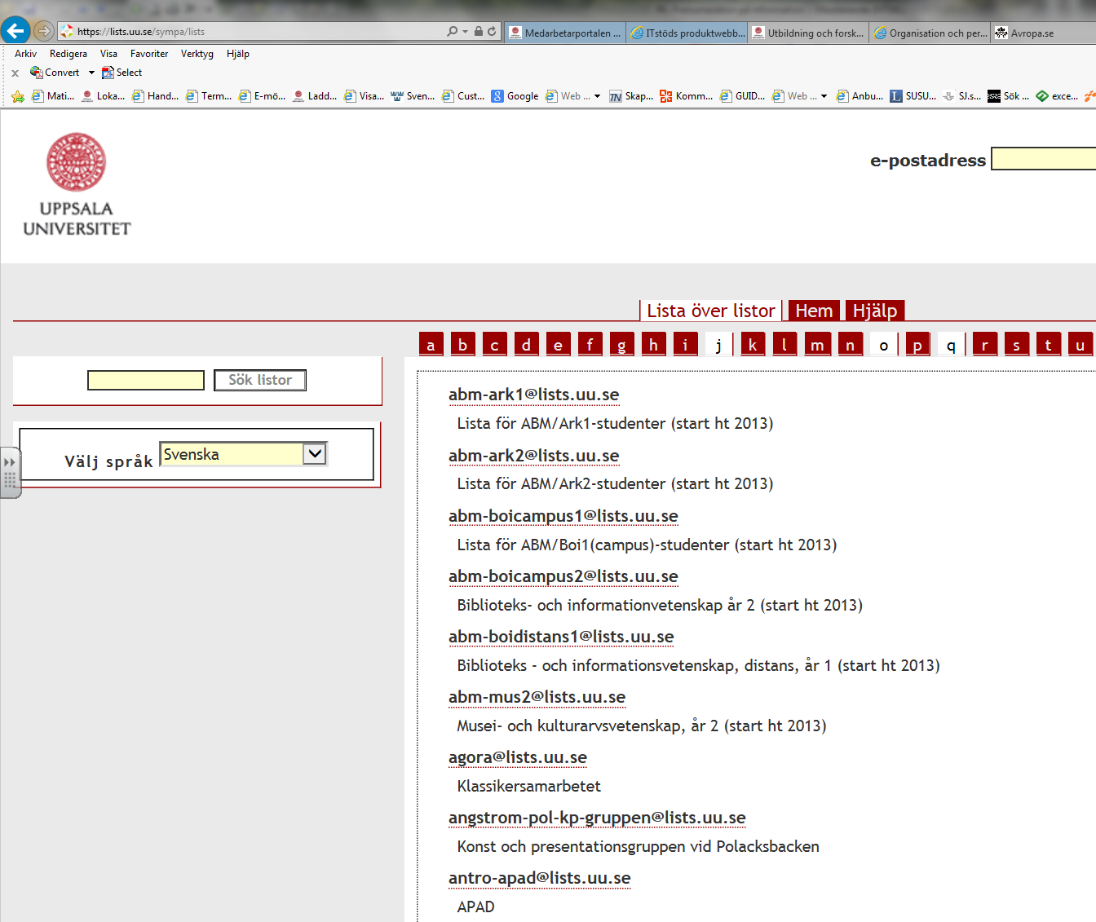
Bild. Lägg till en prenumeration.

Kontakta oss
E-post upphandlingsfrågor: upphandling@uu.se
E-post produktwebb: inkop@uu.se

